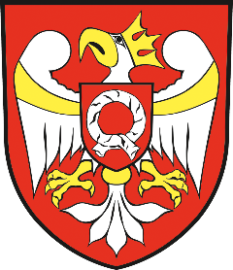

**Regulamin Turnieju piłki nożnej**

**MINI MUNDIAL 2022**

1. Organizatorzy

* **LKS Baborówko**
* **Organizator sportu w środowisku wiejskim**

1. Termin:

* **03.09.2022 r. (sobota), godz. 10:00**
* **Przyjazd drużyn do godziny 09:30**

1. Uczestnicy:

* **Turniej dla dzieci z rocznika 2013 i młodszych**
* **Drużyna liczy 6 zawodników (opiekę nad zespołem sprawuje osoba dorosła)**
* **W Turnieju uczestniczyć będą 32 reprezentacje Sołectw z terenu Powiatu Szamotulskiego**
* **Szczegółowy regulamin MINI MUNDIALU oraz zgody przesłane będą bezpośrednio zainteresowanym Sołectwom po ich zgłoszeniu się do turnieju**

1. Zgłoszenia:

* **Zgłoszenia będą przyjmowane do dnia 26 sierpnia (piątek) na adres mailowy:** [**szamotulovo@gmail.com**](mailto:szamotulovo@gmail.com)
* **W zgłoszeniu należy podać nazwę Sołectwa oraz dane kontaktowe do opiekuna drużyny**

1. Koszty uczestnictwa:

* **Udział w Turnieju jest dobrowolny i darmowy**
* **Uczestnicy przyjeżdżają na własny koszt**

1. Nagrody:

* **Dla wszystkich uczestników Turnieju przewidziany jest upominek**
* **Dla najlepszych zespołów i zawodników przewidziane są nagrody niespodzianki**

Program „Organizator sportu w środowisku wiejskim” finansowany jest przez Ministerstwo Sportu i Turystyki, a jednostką współfinansującą jest Powiat Szamotulski